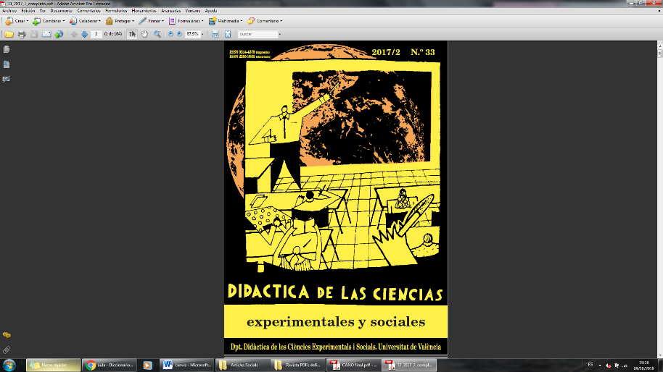Evaluación y adquisición de la competencia científica en la Biología y Geología de la Enseñanza Secundaria

Evaluation and acquisition of scientific competence in Biology and Geology of Secondary Education

DOI: 10.7203/DCES.XX.XXXXX

Antonio Franco López

Universidad de Murcia, antoniofrancolopez.af@gmail.com

ORCID: <https://orcid.org/0000-0001-5526-3172>

Gabriel Enrique Ayuso Fernández

Departamento de Didáctica de Ciencias Experimentales, Universidad de Murcia, ayuso@um.es

ORCID: https://orcid.org/0000-0002-8510-556X

Luisa López-Banet

Departamento de Didáctica de Ciencias Experimentales, Universidad de Murcia, [llopezbanet@um.es](mailto:llopezbanet@um.es)

ORCID: https://orcid.org/0000-0002-1951-4242

**RESUMEN**: En este trabajo se presentan las características de la investigación educativa realizada para examinar si los estudiantes de Educación Secundaria Obligatoria están adquiriendo destrezas imprescindibles para el desarrollo de la alfabetización científica. Para ello, se ha creado un cuestionario donde se han analizado los siguientes procedimientos: identificación de problemas investigables, formulación de hipótesis, diseño experimental, construcción e interpretación de gráficos y elaboración de conclusiones. Los resultados denotan como el alumnado, a pesar de conocer ciertos términos científicos y, según ellos/as mismos/as, haber realizado actividades relacionadas con los aspectos procedimentales evaluados, presenta serias dificultades para realizar tareas básicas relacionadas con estos, como es la identificación de problemas, la formulación de hipótesis, la construcción de gráficas o la elaboración de conclusiones. En consecuencia, se propone una innovación coherente con la fundamentación teórica de nuestro trabajo y sus resultados para solventar estas situaciones.

**PALABRAS CLAVE**: competencia científica, alfabetización científica, contenidos procedimentales, nivel competencial, educación secundaria.

**ABSTRACT**: This paper presents the main characteristics of the educational research carried out to examine whether the Secondary Education students are acquiring the essential skills that for the development of the scientific literacy. To investigate it, we have created a questionnaire to analyze the following procedures: identification of scientific problems, formulation of hypothesis, proposal of an experimental design, construction and interpretation of graphs and the elaboration of conclusions from texts. The results denote that, despite students know scientific terms and, according to themselves, do activities related to the procedural aspects evaluated, they present difficulties to do tasks related to them, such as the identification of problems, the formulation of hypoythesis, the construction of graphs and the elaboration of conclusions. In consequence, we have designed an innovation which consists on the theoretical foundation of our investigation and the results of our research to improve these situations.

**KEYWORDS**: scientific competence, scientific literacy, procedimental knownledge, competential level, secondary education.

Fecha de recepción: xxxxxxxxxxxxx

Fecha de aceptación: xxxxxxxxxxxx

Los autores agradecen el proyecto PGC2018-097988-A-I00 financiado por: FEDER/Ministerio de Ciencia e Innovación (MCI) de España-Agencia Estatal de Investigación (AEI).

1. INTRODUCCIÓN

La alfabetización científica básica es uno de los componentes vitales que los alumnos y alumnas han de adquirir y desarrollar durante su educación para entender las Ciencias Naturales y poder usarlas como ciudadanos perceptivos, críticos y sensatos (García-Carmona y Acevedo-Díaz, 2018; Karahan y Roehrig, 2017; OCDE, 2006). Esta se basa en la reflexión y razonamiento del estudiantado permitiéndoles así dar respuesta a todas aquellas situaciones a las que puedan enfrentarse en su vida diaria (Drăghicescu et al., 2014; Mkimbili y Ødegaard, 2019).

La forma más efectiva de promover su aprendizaje se basa en ir desde objetivos generales a acciones específicas, y pasar de temas globales a contextos locales a través de problemas socio-científicos (Levrini et al., 2019; Zowada et al., 2020). Esta perspectiva requiere construir fuertes vínculos entre los contenidos impartidos en clase y los problemas de la comunidad, entre la ciencia escolar y sus experiencias diarias, para que puedan conocer de primera mano cómo ésta influye en aspectos sociales y económicos de su día a día (Campbell et al., 2000).

Así, el alumnado puede comprender la causa y el efecto de los fenómenos que le rodean, formular preguntas sobre problemas complejos que comprometen a su futuro, elaborar predicciones y desarrollar su parte lógica desde un punto de vista científico. Es decir, la puesta en marcha de un aprendizaje funcional y el desarrollo de la competencia científica (García-Carmona, 2008; Levrini et al., 2019).

En este sentido, debemos recordar que la OCDE propuso el término competencia científica incluyendo en él, la capacidad de indagación vinculada a contextos concretos y a la integración de saberes; refiriéndose, entre otros aspectos, al uso que los individuos hacen de los conocimientos científicos para identificar problemas, adquirir nuevos conocimientos, explicar fenómenos científicos y extraer conclusiones basadas en pruebas sobre cuestiones relacionadas con la ciencia (OCDE, 2006).

Muchos autores sugieren el uso de metodologías activas sobre retos o problemas cotidianos para el desarrollo de competencias, siendo estos desafíos el pilar principal sobre el que sustentar la enseñanza y el aprendizaje de las ciencias (Franco-Mariscal et al., 2017; García-Carmona y Acevedo-Díaz, 2018; Karahan y Roehrig, 2017; Pérez y Crujeiras, 2019; Rodríguez et al., 2016), pues sus resultados son muy satisfactorios a nivel conceptual, procedimental y actitudinal (García-Carmona, 2008; Rodríguez et al., 2016).

Desgraciadamente, la situación en las aulas es otra, y esta perspectiva de trabajo difiere significativamente de la que siguen la mayoría de los docentes en sus clases (García-Carmona y Acevedo-Díaz, 2018). Como consecuencia, las capacidades de indagación e investigación del estudiantado no se desarrollan como deberían, como indican numerosos estudios (García-Carmona, 2008; Lamanauskas y Augiene, 2011; Pérez y Crujeiras, 2019; Zúñiga et al., 2014) o los informes PISA (OCDE, 2006).

Entre las dificultades que encuentran los docentes para implantar el modelo planteado destacan la escasez de tiempo, la falta de experiencia para que los proyectos multidisciplinares propuestos resulten exitosos, la priorización de los contenidos conceptuales y el aprendizaje memorístico frente a proyectos de investigación y un desconocimiento general sobre cómo orientar las sesiones usando nuevas propuestas didácticas (Akuma y Callaghan, 2019; Bevins et al., 2019; Braskén et al., 2019; Franco-Mariscal et al., 2017; García-Carmona y Acevedo-Díaz, 2018; Seçkin y Dilek, 2010).

Por parte del estudiantado, la escasez de compromiso para realizar las actividades grupales, la falta de implicación y participación y su actitud ante las ciencias, son las causas que dificultan su puesta en marcha (Akuma y Callaghan, 2019; Braskén et al., 2019; Mkimbili y Ødegaard, 2019). Su falta de destrezas para iniciarse en investigaciones autónomas es otro rasgo remarcable como posible obstáculo, sin embargo, ciertos estudios demuestran como el uso de entornos adecuados puede ayudar a su desarrollo de forma paulatina (Bevins et al., 2019; Mkimbili y Ødegaard, 2019; Rodríguez et al., 2016).

Por otra parte, las destrezas científicas que promueven los libros de texto de Ciencias Naturales, nos indican la necesidad de mejorar los materiales didácticos habituales y plantear actividades desde un contexto de investigación escolar donde se potencie la autonomía y la indagación de forma gradual, pues sin embargo, predominan los ejercicios de lápiz y papel en los que simplemente hay que transcribir una información literal (aprendizaje de conceptos) o hay una falta de secuenciación para plantear la dificultad de las actividades y desarrollar habilidades científicas (Cordón et al., 2009).

De acuerdo con estos resultados, muy pocos/as estudiantes razonan los datos aportados por una investigación usando argumentos lógicos y fundamentados, ya que la mayoría se basan en simples evidencias y observaciones (Pérez y Crujeiras, 2019; Ratcliffe, 1999). Por tanto, en un futuro muy próximo, estos alumnos y alumnas podrían no tener la capacidad suficiente para reflexionar y dar respuesta a todos aquellos aspectos sociales y personales influidos por la ciencia que forman parte de sus vidas, como son los problemas medio ambientales, la química verde o las enfermedades que azotan el mundo(Drăghicescu et al., 2014; García-Carmona, 2008; Karahan y Roehrig, 2017; Mkimbili y Ødegaard, 2019; Zowada et al., 2020)**.**

Dada su importancia a nivel social, personal y curricular, resulta conveniente analizar el nivel competencial de los y las estudiantes para dilucidar posibles dificultades sobre las que centrar nuestra atención. En consecuencia, este trabajo se presenta como un estudio que pretende investigar y determinar si el alumnado de Educación Secundaria Obligatoria está adquiriendo la competencia científica y las capacidades relacionadas con esta de forma satisfactoria. Para ello, se evaluarán los distintos contenidos procedimentales o “subcompetencias” que componen la alfabetización científica.

Se trata de una investigación cuantitativa con la que se busca medir y establecer relaciones entre la competencia científica y el nivel de ésta entre los alumnos/as, y cuyos resultados permitan diseñar una actividad de innovación para mejorar aquellos aspectos procedimentales que estén menos desarrollados en nuestro alumnado. Para ello, se propondrá la realización de una investigación escolar basada en un problema que sirva de nexo entre la ciencia y la sociedad, buscando incrementar el interés y conectar los contenidos conceptuales, procedimentales y actitudinales.

**2. PROBLEMAS DE LA INVESTIGACIÓN Y OBJETIVOS DE LA PROPUESTA**

La investigación que en este trabajo mostramos se centra en responder los siguientes interrogantes:

* ¿Qué autopercepción tienen los estudiantes sobre sus destrezas científicas básicas y los aspectos procedimentales implicados en una investigación?
* ¿Cuál es el nivel competencial de estos contenidos entre el alumnado?
* ¿Qué actividades son adecuadas para promover el desarrollo de la competencia

científica teniendo en cuenta los resultados obtenidos?

De acuerdo con el marco teórico esbozado, la mayoría de los estudiantes, aunque conocen términos y expresiones relacionadas con el mundo de la investigación, como hipótesis o diseño experimental; no saben su significado con certeza o los confunden entre ellos (Cordón et al., 2008; Pérez y Crujeiras, 2019; Rodríguez et al., 2016). Por otra parte, consideramos que, los contenidos procedimentales que requieran una mayor autonomía por parte del alumnado serán previsiblemente aquellos que obtengan peores resultados.

En consecuencia, nos planteamos como objetivo planificar y diseñar una propuesta de aula para el desarrollo de aquella/s subcompetencia/s científica/s que necesiten un mayor refuerzo de acuerdo con nuestra investigación. Se pretende que la propuesta se base en un problema cercano, contextualizado y planificado como una investigación escolar, que pueda ser el motor que genere curiosidad sobre el proceso de enseñanza-aprendizaje y favorezca la adquisición de estas subcompetencias.

**3. METODOLOGÍA**

En este apartado se describe la muestra de estudio, las características principales del cuestionario diseñado y los criterios utilizados para el análisis de los resultados.

* 1. **Descripción de la muestra**

La investigación didáctica presente se llevó a cabo en un centro educativo público de la Región de Murcia, involucrando a 22 alumnos y alumnas de un grupo de 3º ESO de la modalidad ordinaria durante el curso 2019-2020. Los estudiantes de la muestra de estudio tenían entre 14 y 16 años de edad y un rendimiento académico heterogéneo según sus propios profesores.

Se presupone un nivel socioeconómico predominantemente medio-alto de las familias del centro por su situación en pleno casco urbano de una ciudad capital de mediano tamaño.

**3.2. Diseño del cuestionario**

Se elaboró un cuestionario que nos permitiera recoger información, analizar los conocimientos procedimentales y valorar las habilidades específicas relacionadas con ellos. El propósito principal era la recopilación de información sobre el nivel competencial en destrezas científicas básicas entre los y las estudiantes: la identificación de problemas investigables, formulación de hipótesis, diseño experimental, identificación de variables, interpretación y construcción de gráficas y elaboración de conclusiones. Para ello, se usaron como referencia preguntas y planteamientos encontrados en la literatura (tabla 1) y validados por los propios autores en sus investigaciones, aunque fueron adaptados para crear un entorno familiar y un contexto conocido por el alumnado, y cuestiones propias.

Su estructura constaba de una serie de preguntas de carácter mixto, es decir, preguntas abiertas y tipo test, y en el caso de las últimas, de respuesta única, que fueron agrupadas en 7 apartados (a-g) como puede apreciarse en la tabla siguiente:

**TABLA 1.** Características principales del cuestionario diseñado.

|  |  |  |
| --- | --- | --- |
| Apartado | Subcompetencia/s evaluada/s | Fuente |
| a | Autopercepciones y cuestiones teóricas | Adaptado de Cordón (2008) |
| b | Identificación de problemas investigables | Adaptado de Ferrés-Gurt (2017) y Cordón (2008) |
| c | Formulación de hipótesis | Adaptado de Ferrés-Gurt (2017) y Cordón (2008) |
| d | Diseño experimental | Adaptado de Cordón (2008) |
| e | Construcción de gráficas | Elaboración propia |
| f | Interpretación de gráficas | Adaptado de Núñez, Banet, y Cordón (2009) |
| g | Elaboración de conclusiones | Adaptado de Cordón (2008) |

Fuente: elaboración propia.

**3.3. Criterios para el análisis de los resultados**

La evaluación fue realizada por dos investigadores a través de una rúbrica formada por tres categorías con parámetros bien definidos, buscando maximizar la objetividad de los resultados analizados. Estas características aparecen sintetizadas en la tabla 2.

**TABLA 2**. Categorías diseñadas para la evaluación del cuestionario

|  |  |
| --- | --- |
| Categoría | Características de las respuestas |
| A | Válidas o correctas. |
| B | Incorrectas o mal planteadas, ya sea por una confusión entre los elementos del proceso de investigación, o por una relación establecida no coherente con el enunciado. |
| C | Sin contestar (en blanco). |

Fuente: elaboración propia.

**4. RESULTADOS E INTERPRETACIÓN**

Los resultados del análisis del formulario han sido divididos en dos secciones bien definidas: autopercepciones sobre la competencia científica y aplicación de los contenidos procedimentales a situaciones concretas.

* 1. **Autopercepciones sobre la competencia científica**

El primer apartado del formulario (“a” en la tabla 1) tenía como finalidad averiguar si los y las estudiantes recordaban haber realizado actividades donde hubieran tenido que identificar problemas científicos o formular hipótesis. Asimismo, se les preguntó si conocían qué significaban ciertos términos relacionados con los ámbitos de una investigación y las ciencias.

Las preguntas diseñadas fueron tipo test de respuesta única. De esta forma evitamos una posible subjetividad derivada del análisis de los resultados. Además, nos permitió hacer una comparación rápida entre lo que pensaban y sus destrezas científicas.

*Frecuencia con la que afirmaron haber trabajado aspectos procedimentales*

En el análisis de las respuestas se pudo apreciar como nuestra muestra de estudiantes (N=22) recordaba haber realizado con mucha o alguna frecuencia actividades relacionadas con la identificación de problemas, la formulación de hipótesis y la identificación de variables (más de un 70% en ambos casos), siendo aquellos que señalaron las opciones casi nunca, no recuerdo haberlo hecho ninguna vez y no entiendo lo que se me pregunta, una minoría (tabla 3). En contraste, el diseño experimental fue señalado como la subcompetencia menos trabajada de las 4 propuestas.

**TABLA 3.** Grado de autopercepción del significado de diversas competencias científicas por parte de los propios estudiantes de nuestra muestra (apartado a) (N=22)

|  |  |
| --- | --- |
| **Competencia** | **Trabajada en el aula con mucha o alguna frecuencia** |
| Identificación de problemas | 16/22 |
| Formulación de hipótesis | 18/22 |
| Identificación de variables | 17/22 |
| Diseño experimental | 11/22 |

Fuente: elaboración propia.

Estos resultados tan positivos nos hicieron presuponer un buen dominio de estos aspectos, o al menos, un conocimiento mínimo que les permitiera desenvolverse con cierta soltura en las actividades propuestas en los siguientes apartados del cuestionario.

*Conocimiento sobre las etapas de una investigación*

A continuación, para averiguar si conocían los términos científicos habituales de una investigación se propusieron dos preguntas con planteamientos similares. En la primera, una amplia mayoría respondió saber qué significaba el término variable (más de un 75%, 17 en nuestra muestra). Por tanto, se pensó que si el estudiantado conocía qué era una variable podría tener la capacidad para su diferenciación e identificación.

En contraste, en la segunda cuestión relacionada con el diseño experimental, se obtuvieron resultados menos homogéneos. La mitad de los encuestados declaró conocer el significado de esta expresión (11 en nuestra muestra), mientras que el resto, o bien no la conocía (10), o bien la dejaron en blanco (1).

* 1. **Aplicación de los contenidos procedimentales a situaciones concretas**

Las 8 actividades propuestas en este apartado (tabla 4) pretendían que el estudiantado aplicara sus destrezas y conocimientos a problemas científicos reales a través de planteamientos concretos. En ocasiones, estos planteamientos nos permitieron evaluar varias subcompetencias a la vez, como puede verse en la muestra del anexo 1.

**TABLA 4**. Planteamiento de las actividades del cuestionario (apartados b-g)

|  |  |  |
| --- | --- | --- |
| Apartado | Actividades | Planteamientos |
| b | Actividad 1. Estudio de la variación de colesterol en sangre según la dieta  Actividad 2. Los factores del medio que influyen sobre las cochinillas  Actividad 3. La experiencia de Redi sobre la generación espontánea | Identificación de problemas investigables a partir del análisis de datos de personas que siguen dos dietas distintas.  Identificación de problemas investigables a partir de una experiencia sobre el comportamiento de las cochinillas.  Identificación de problemas investigables a partir de una experiencia que contrasta un frasco con alimento abierto/cerrado. |
| c | Actividad 2. Los factores del medio que influyen sobre las cochinillas  Actividad 3. La experiencia de Redi  Actividad 4. La relación entre la salinidad y punto blanco en peces | Formulación de hipótesis sobre el comportamiento de las cochinillas entre la luz/oscuridad y la temperatura.  Formulación de hipótesis sobre las diferencias entre los frascos con alimento abierto/cerrado  Formulación de hipótesis sobre la aparición del punto blanco en peces |
| d | Actividad 2. Los factores del medio que influyen sobre las cochinillas  Actividad 5. Los factores que influyen sobre el caracol  Actividad 6. Los factores que influyen en la germinación | Proponer un diseño experimental sobre la influencia luz/oscuridad en el comportamiento de cochinillas.  Proponer un diseño experimental sobre la influencia del medio sobre el caracol.  Análisis de un diseño experimental que se ha desarrollado en una investigación. |
| e | Actividad 7. Relación entre altura y edad en estudiantes | Diseño de una gráfica de dos ejes a partir de una tabla de dos columnas. |
| f | Actividad 8. Evolución del consumo de alcohol entre adolescentes con el tiempo | Interpretar una gráfica para interpolar datos (pregunta 1), indicar el incremento entre dos puntos (pregunta 2) y extrapolar datos (pregunta 3). |
| g | Actividad 2. Los factores del medio que influyen en cochinillas  Actividad 3. La experiencia de Redi  Actividad 8. Evolución del consumo de alcohol entre adolescentes con el tiempo | Elaborar conclusiones sobre los factores del medio que influyen sobre el comportamiento de las cochinillas.  Elaborar conclusiones sobre la experiencia de Redi sobre la generación espontánea.  Elaborar conclusiones a partir de una gráfica de dos ejes sobre consumo de alcohol en adolescentes. |

Fuente: elaboración propia.

Los resultados que se muestran en la figura 1 nos han permitido conocer e identificar los aspectos procedimentales con mayores dificultades entre el alumnado de Educación Secundaria Obligatoria.

En la identificación de problemas investigables (figura 1.1) el principal problema detectado fue la confusión entre las preguntas genéricas y los interrogantes científicos, al igual que ocurría en el estudio de Ferrés-Gurt (2017).

De forma análoga y de acuerdo con investigaciones similares (Cordón, 2008), en la formulación de hipótesis (figura 1.2) se apreciaron ciertas dificultades para diferenciar este procedimiento de otros, como la identificación de problemas investigables, concentrándose buena parte de las respuestas en la categoría B (incorrecta)*.* Además, las hipótesis propuestas fueron ambiguas o no se relacionaban con el problema, por tanto, a pesar de que los y las estudiantes decían saber qué era una hipótesis, parecen no tener capacidad suficiente para formular una.

En las actividades 2 y 6 sobre el diseño experimental (figura 1.3), las respuestas se concentraron en las categorías B y C (82% en ambos casos, 18 de nuestra muestra). En cambio, en la actividad 5 muchas de las respuestas pertenecieron a la categoría A (70%, 15 respuesta). Esto no es casual, ya que el grado de complejidad del diseño a proponer en esta actividad era menor al estar condicionado por menos variables que en los otros dos ejercicios.

En la construcción de gráficos (figura 1.4) se observaron fallos como falta de proporcionalidad, eje Y invertido, repetición de datos por copiar los resultados de la tabla tal como aparecen y/o dejar la gráfica incompleta o inacabada, al igual que ocurría en el estudio de Núñez et al. (2009). Solo 5 estudiantes de nuestra muestra de estudio (menos del 20%) consiguieron dibujar una gráfica de dos ejes de categoría A (correcta) a partir de una tabla.

En contraste, en la interpretación de gráficas (figura 1.5), se obtuvieron resultados más satisfactorios en las preguntas 1, 2 y 3 sobre interpolación, incremento entre dos puntos de la gráfica y extrapolación de datos, respectivamente. Por consiguiente, se puede deducir una mayor dificultad entre el alumnado para construir gráficas que para interpretarlas y analizarlas.

Por último, se constató una mayor facilidad para elaborar conclusiones a partir de gráficos simples (actividad 8) que de textos (actividad 2 y 3), pues casi el 80% de las respuestas de esta actividad se englobaron en la categoría A (figura 1.6), lo que nos ha hecho suponer un mayor entendimiento del lenguaje visual y gráfico que del escrito entre los y las estudiantes, siendo una información muy útil para presentar una serie de datos al estudiantado.

Esta última deducción se ve refrendada al analizar globalmente todo el cuestionario, donde se ha apreciado un bajo nivel de las capacidades lingüísticas escritas, carencia que ha podido influir en los bajos resultados obtenidos en este y en el resto de procedimientos.

**FIGURA 1.** Resultados del cuestionario aplicando la rúbrica de evaluación con las categorías A (correcta), B (incorrecta) y C (en blanco).

1. Identificación de problemas investigables 2. Formulación de hipótesis

3. Diseño experimental 4. Construcción de gráficos simples

Actividad 7

5. Interpretación de gráficas simples 6. Elaboración de conclusiones

Actividad 8

Fuente: elaboración propia.

Los resultados que hemos recogido en nuestra investigación coinciden, como hemos señalado, con los obtenidos por otros trabajos y manifiestan la dificultad de nuestros estudiantes de Secundaria a la hora de identificar problemas de una investigación, formular hipótesis, diseñar experiencias, realizar gráficas o establecer conclusiones; a pesar de que todos estos conocimientos fueron reconocidos por ellos.

1. **PROPUESTA DE INNOVACIÓN**

Como consecuencia de los resultados expuestos y de acuerdo con los objetivos explicitados, hemos diseñado una propuesta de innovación para desarrollar una de las competencias que acumularon un mayor número de respuestas de categoría B y C en el formulario: la construcción de gráficas simples.

Igualmente, a través de esta se trabajará la elaboración de conclusiones a partir de datos y representaciones, haciendo evolucionar las conclusiones simplistas o parciales, y se buscará el fomento de las capacidades lingüísticas escritas para seleccionar información científica relevante.

* 1. **Contexto y participantes**

La presente actividad titulada “La epidemia que azota nuestro municipio” se dirige al nivel de 3º de Educación Secundaria Obligatoria (ESO), el mismo que realizó el cuestionario sobre competencia científica. En concreto, fue diseñada para implantarse entre el mismo grupo de estudiantes, aunque podría extrapolarse a otras aulas dada su versatilidad.

* 1. **Temporalización, secuenciación y consideraciones**

Esta propuesta ha sido pensada para realizarse en cuatro clases de 55 minutos cada una (tabla 5), buscando conectar la ciencia con los problemas sociales y personales de los alumnos y alumnas.

Asimismo, se tendrán en cuenta las características que aparecen explicitadas en la introducción para promover la alfabetización científica en el aula, como la resolución de investigaciones escolares a partir de contextos locales (Campbell et al., 2000; Cordón et al., 2009; García-Carmona, 2008; Franco-Mariscal et al., 2017; Karahan y Roehrig, 2017; Levrini et al., 2019; Rodríguez et al., 2016; Zowada et al., 2020).

**TABLA 5**. Temporalización de referencia de la propuesta de innovación.

|  |  |  |
| --- | --- | --- |
| Actividad | Sesión | Temporalización |
| 0. Planteamiento | 1 | 15 min. |
| 1. Bienvenidos al grupo | 1 | 40 min |
| 2. Los casos se disparan | 2 | 55 min |
| 3. Dando con el culpable | 3 | 55 min |
| 4. La edad y el sexo, ¿un factor entre los contagiados? | 4 | 55 min |

Fuente: elaboración propia.

* 1. **Descripción de la actividad y materiales de la innovación**

El escenario elegido como trasfondo versa sobre el SARS-Cov-2 y sus características epidemiológicas, un tema que por su trascendencia social puede captar la atención de nuestro alumnado. En esta se propone un ciclo en el que se plantea el problema, una serie de acciones para entender y profundizar en él y un desenlace donde se vuelve al punto inicial para poder dar una respuesta con argumentos sólidos y fundamentados (tabla 6). Además, en la propuesta se establece una gradación en la autonomía del alumnado conforme se va avanzando en ella.

Al inicio, organizados en grupos de 4-5 estudiantes, se recibirá la hoja del planteamiento y una carta solicitándose su ayuda por una posible epidemia en la zona donde viven. Junto a ella, dispondrán de la información básica de los 10 primeros pacientes hospitalizados (sexo, edad y unos pocos síntomas). En esta parte, deberán redactar una respuesta a la carta donde destaquen los aspectos más llamativos y formulen una hipótesis sobre el caso.

**TABLA 6.** Esquema de la propuesta didáctica.

|  |  |
| --- | --- |
| Título | Tareas a realizar |
| 0. Planteamiento | Lectura de la carta y tabla de pacientes.  Respuesta a misiva señalando los rasgos destacables y formulación de una hipótesis sobre el problema. |
| 1. Bienvenidos al grupo | Respuesta a cuestiones sobre proporcionalidad y asignación de variables a los ejes cartesianos usando un contexto epidemiológico. |
| 2. Los casos se disparan | Dibujo de gráficas a través de preguntas guía para favorecer el debate.  Estudio de varias empresas, posibles productos contaminados y zonas a las que se exportan para indicar causante.  Escrito al responsable de la empresa explicando la situación y consecuencias derivadas. |
| 3. Dando con el culpable | Señalar agente patógeno usando la tabla de pacientes actualizada y cuatro flashcard con información sobre patologías con síntomas comunes.  Redacción de un documento donde relacione la información aportada.  Proposición de una conclusión sobre el ejercicio. |
| 4. La edad y el sexo, ¿un factor entre los contagiados? | Realización de gráficas de forma autónoma (sin preguntas guía).  Comparación de la información de las gráficas con la recibida en otros puntos del problema.  Elaboración de conclusión final sobre el problema. |

Fuente: elaboración propia.

A continuación, se les proporcionará el material de la actividad 1 “Bienvenidos al grupo” (anexo 2) donde se trabajará la asignación de variables a los ejes, la proporcionalidad y la escala. La organización de los grupos del planteamiento se mantendrá.

En la primera parte de la actividad 1, se dispondrá de 5 gráficas (A-E) para que se indique cuál representa el número de personas afectadas según su edad (“¿Cuál creéis que sería el etiquetado correcto?”). Para dar con la respuesta correcta y descartar el resto, deberán tener en cuenta las variables que aparecen en los ejes. Además, para profundizar en su decisión y hacer reflexionar al grupo de estudiantes, se plantean cuestiones como “¿en qué os habéis basado para elegir esa opción y descartar las otras?” y “¿qué información obtendrías de cada una de las gráficas anteriores según los ejes?”

En la segunda parte, se dispondrá de 3 gráficas para justificar cuáles representan la misma información (¿Qué dos gráficas representan la misma información?). Para ello, es necesario que las gráficas que se les presenten tengan, por ejemplo, distinta escala en el eje de ordenadas. Como es posible que no reparen en un primer momento en los ejes cartesianos, se plantean cuestiones como ¿en qué te has fijado? y ¿qué indica cada gráfica? (apóyate en los datos) para guiarlos.

En la actividad 2 “Los casos se disparan” (anexo 3), se profundizará en la habilidad para dibujar gráficos. Un aumento de casos en zonas cercanas a su lugar de residencia será el epicentro que protagonice la actividad, siendo la tarea principal de ésta la construcción de una gráfica a partir de la información que se les aporta en el enunciado (número de casos por comarca). Primero deberán responder de forma individual y por escrito las siguientes preguntas: “¿qué elementos componen las gráficas?”, “¿cómo construiríais una tabla para exponer los datos que aparecen en el mapa?” y “¿cuál es la finalidad de la gráfica? ¿y de realizar una tabla antes?” Posteriormente, deberá dibujar una gráfica usando una serie de preguntas guía diseñadas a partir de los errores detectados en nuestro cuestionario. Para favorecer el dinamismo, lo ideal sería que se agruparan en grupos de 4-5 estudiantes para realizarlo.

Después, se les plantean 4 lugares que sufrieron masificaciones unos días antes del aumento de los casos (cine, fiestas privadas, institutos y jardines), para que justifiquen cuál es el foco de infección más importante. Así, deben responder a cuestiones como “Buscad un punto en común entre los datos de la tabla y la gráfica que habéis construido” y “¿Qué lugar es el foco más peligroso? ¿En qué os habéis basado para dar ese dato?”. Para ello, deberán comparar las comarcas más afectadas con los lugares propuestos y el número de personas contagiadas frente al número de personas que acudieron.

Finalmente, para seguir desarrollando su capacidad para expresarse de forma escrita, se deberá escribir una misiva a la ciudadanía explicándoles la situación, las causas y las consecuencias y/o otros datos que consideren relevantes (“Escribe una carta al vecindario de esas zonas explicándoles la gravedad de la situación, zonas más afectadas, consecuencias y otros datos que consideres de interés. Para redactarla, apóyate en los datos recibidos”).

En la actividad 3 “Dando con el culpable” recibirán la información actualizada de los 10 primeros hospitalizados y 4 posibles agentes causales. En grupos deberán analizar los signos y síntomas de cada paciente, justificar cuál es el agente causal implicado y el lugar o zona donde pudo haber empezado. También se les pide que preparen un escrito que conecte toda la información del problema y comenten las conclusiones que han podido extraer hasta el momento con la información que se les ha ofrecido.

Por último, en la actividad 4 “La edad y el sexo, ¿un factor entre los contagiados?” deberán construir gráficos a partir de tablas de 2 columnas y compararlos con la información del planteamiento para deducir factores epidemiológicos de interés, como las edades y sexos de las personas afectadas.

Para terminar, se deberá proponer una conclusión sobre el problema. Además, se plantearán cuestiones como ¿qué hemos aprendido? o ¿qué me gustaría seguir conociendo sobre este tema? para poder guiar futuros proyectos con los y las estudiantes.

1. **CONCLUSIONES E IMPLICACIONES DIDÁCTICAS**

Como han puesto en evidencia los resultados presentados, la capacidad de compresión de los elementos implicados en una investigación y el nivel competencial de los y las estudiantes es insuficiente. Aunque podrían surgir distintas interpretaciones, todo parece apuntar a que estos contenidos no se trabajan en el aula de la mejor manera posible, impidiendo que se desarrollen como deberían. Además, destaca la falta de actividades en los libros de texto relacionadas con estos aspectos procedimentales y una priorización de la enseñanza de contenidos conceptuales entre los docentes (Cordón et al., 2009; Medina, 2009; Vázquez y Manassero, 2012).

Podría resultar llamativo que los alumnos y alumnas declarasen haber realizado frecuentemente tareas relacionadas con la identificación de problemas científicos y la formulación de hipótesis, entre otros, en la primera parte del cuestionario. Sin embargo, es probable que el estudiantado crea estar formulando hipótesis cuando en realidad se dedica a tareas más rutinarias o ejercicios de lápiz y papel de tipo memorístico. Así mismo, queda comprobado cómo conocer un término científico no implica tener la destreza a la que hace referencia.

En consecuencia, se plantea la necesidad de programar y promover actividades orientadas a suplir dichas carencias y a alcanzar los objetivos marcados para este nivel de enseñanza, prestando especial atención a las dificultades y obstáculos apreciados. No tiene sentido seguir promoviendo una educación basada en el aprendizaje memorístico donde solo la enseñanza de términos y conceptos sin conexión predominen en el aula. Aunque estos no deben caer en el olvido, promover su aprendizaje junto con otros contenidos de tipo procedimental y actitudinal podría ser mucho más fructífero y podría ayudar al alumnado a contemplar y entender las ciencias como una herramienta útil y valiosa (Cordón et al., 2009; García-Carmona, 2008; García-Carmona y Acevedo-Díaz, 2018). Tampoco es una alternativa viable definir, por ejemplo, qué es una conclusión si luego no se les ofrece la oportunidad de elaborar una en un determinado contexto.

Además, aunque no era uno de los objetivos principales de esta investigación, también se han podido apreciar carencias a nivel gramatical y de vocabulario a través de las preguntas de respuesta abierta.

A la vista de este panorama, invitar a los y las estudiantes a reflexionar sobre los fenómenos que se trabajan en el aula se hace casi imprescindible. Para ello, la creación de entornos adecuados para su promoción es fundamental pues, como se ha podido observar, llegan a influir en el estudiantado de forma notable impidiéndole o facilitándole el desarrollo y aplicación de sus destrezas.

Igualmente, aunque se está abogando por el uso de problemas o situaciones cotidianas como motor principal, no implica que no puedan usarse otros planteamientos para el desarrollo de competencias científicas y que estos sean igualmente satisfactorios.

Disponer de materiales didácticos diseñados con esta finalidad y concebidos como una investigación escolar, también podrían ser de mucha utilidad para alcanzar esta meta.

En el caso de no adoptar medidas que terminen con la situación expuesta en este trabajo, en un futuro nuestros estudiantes podrían no tener las habilidades necesarias para reflexionar y apreciar todos aquellos aspectos sociales y personales que están influidos por la ciencia (Zúñiga et al., 2014). Para ello, su implicación en investigaciones holísticas donde puedan explorar y comprender los procedimientos conceptuales y procedimentales, conectando con sus ideas e intereses (Cordón, 2008), podría ser un buen camino a seguir para desarrollar por completo las competencias científicas.

Por ello, en la propuesta de innovación presentada destacan dos mejoras trascendentales frente a la enseñanza tradicional: el empleo de una problemática cercana como forma de mejorar la motivación e interés por el aprendizaje de las enfermedades infecciosas, la Inmunología y la Microbiología y la mejora de ciertos contenidos procedimentales básicos.

1. **PERSPECTIVAS DE LA INVESTIGACIÓN**

Por último, resulta pertinente señalar que además de analizar el éxito o fracaso de las propuestas presentadas, futuras investigaciones educativas podrían ir encaminadas a:

- Continuar esta línea de investigación, ampliando el tamaño de la muestra y el número de preguntas del formulario buscando obtener datos más representativos y así poder compararlos con los obtenidos en este trabajo.

- Analizar el impacto de estos resultados en el aprendizaje del alumnado y en su actitud frente a las ciencias.

- Proponer líneas de desarrollo curricular que, teniendo en cuenta los datos presentados, estudien y analicen la eficacia de los recursos didácticos más utilizados en las aulas para el desarrollo de competencias y así permitan orientar nuevas estrategias educativas.

1. **BIBLIOGRAFÍA**

Akuma, F. V., y Callaghan, R. (2019). A systematic review characterizing and clarifying intrinsic teaching challenges linked to inquiry-based practical work. *Journal of Research in Science Teaching*, *56*(5), 619–648. https://doi.org/10.1002/tea.21516

Bevins, S., Price, G., y Booth, J. (2019). The I files, the truth is out there: science teachers’ constructs of inquiry. *International Journal of Science Education*, *41*(4), 533–545. https://doi.org/10.1080/09500693.2019.1568605

Braskén, M., Hemmi, K., y Kurtén, B. (2019). Implementing a Multidisciplinary Curriculum in a Finnish Lower Secondary School–The Perspective of Science and Mathematics. *Scandinavian Journal of Educational Research*, 1–17. https://doi.org/10.1080/00313831.2019.1623311

Campbell, B., Lubben, F., y Dlamini, Z. (2000). Learning science through contexts: Helping pupils make sense of everyday situations. *International Journal of Science Education*, *22*(3), 239–252. https://doi.org/10.1080/095006900289859

Cordón Aranda, R. (2008). *Enseñanza y aprendizaje de procedimientos científicos (contenidos procedimentales) en la Educación Secundaria Obligatoria: Análisis de la situación, dificultades y perspectivas* (Tesis Doctoral). Univerisdad de Murcia, Murcia, España, 194-248, 370–399.

Cordón Aranda, R., Banet Hernández, E., y Nuñez Soler, F. (2009). Las habilidades científicas en los libros de texto. *Enseñanza de Las Ciencias: Revista de Investigación y Experiencias Didácticas*, (Extra), 861–868.

Drăghicescu, L. M., Petrescu, A.-M., Gorghiu, G., y Gorghiu, L. M. (2014). Science as an Integrated Approach – A Démarche Focused on Promoting the Competencies for Life. *Procedia - Social and Behavioral Sciences*, *116*, 49–55. https://doi.org/10.1016/j.sbspro.2014.01.167

Ferrés-Gurt, C. (2017). El reto de plantear preguntas científicas investigables. *Revista Eureka Sobre Enseñanza y Divulgación de Las Ciencias*, *14*(2), 410–426. https://doi.org/10.25267/rev_eureka_ensen_divulg_cienc.2017.v14.i2.09

Franco-Mariscal, A. J., Blanco-López, Á., y España-Ramos, E. (2017). Diseño de actividades para el desarrollo de competencias científicas. Utilización del marco de PISA en un contexto relacionado con la salud. *Revista Eureka Sobre Enseñanza y Divulgación de Las Ciencias*, *14*(1), 38–53. https://doi.org/10.25267/rev_eureka_ensen_divulg_cienc.2017.v14.i1.04

Gaea, L., Irit, Z., y Stein, M. K. (1990). Functions , Graphs , and Graphing : Tasks, Learning, and Teaching. *Review of Educational Research*, *60*(1), 1–64. https://doi.org/10.3102/00346543060001001

García-Carmona, A. (2008). Relaciones CTS en la Educación Científica Básica. II. Investigando los problemas del mundo. *Enseñanza de Las Ciencias*, *26*(3), 389–402.

García-Carmona, A., y Acevedo-Díaz, J. A. (2018). The Nature of Scientific Practice and Science Education: Rationale of a Set of Essential Pedagogical Principles. *Science and Education*, *27*(5), 435–455. https://doi.org/10.1007/s11191-018-9984-9

Gurt, C. F., Tallada, A. M., y Puig, N. S. (2015). Trabajos de indagación de los alumnos: instrumentos de evaluación e identificación de dificultades. *Revista Eureka Sobre Enseñanza y Divulgación de Las Ciencias*, *12*(1), 22–37. https://doi.org/10.498/16922

Karahan, E., y Roehrig, G. (2017). Secondary School Students’ Understanding of Science and Their Socioscientific Reasoning. *Research in Science Education*, *47*(4), 755–782. https://doi.org/10.1007/s11165-016-9527-9

Kuhn, D., Arvidsson, T. S., Lesperance, R., y Corprew, R. (2017). Can Engaging in Science Practices Promote Deep Understanding of Them? *Science Education*, *101*(2), 232–250. https://doi.org/10.1002/sce.21263

Lamanauskas, V., y Augiene, D. (2011). Scientific research activity evaluation: Lithuanian upper secondary school students’ position. *Journal of Baltic Science Education*, *10*(3), 195–208.

Levrini, O., Tasquier, G., Branchetti, L., y Barelli, E. (2019). Developing future-scaffolding skills through science education. *International Journal of Science Education*, *41*(18), 2647–2674. https://doi.org/10.1080/09500693.2019.1693080

Medina Falcón, J. (2009). Análisis del Programa de Estudios de Ciencias (énfasis en física, de secundaria), los libros de texto y la Competencia Científica de PISA. *Latin-American Journal of Physics Education*, *3*(2), 32.

Mkimbili, S. T., y Ødegaard, M. (2019). Student Motivation in Science Subjects in Tanzania, Including Students’ Voices. *Research in Science Education*, *49*(6), 1835–1859. https://doi.org/10.1007/s11165-017-9677-4

Núñez, F., Banet Hernández, E., y Cordón Aranda, R. (2009). Capacidades del alumnado de Educación Secundaria Obligatoria para la elaboración e interpretación de gráficas. *Enseñanza de Las Ciencias: Revista de Investigación y Experiencias Didácticas*, *27*(3), 447–462.

OCDE 2006. PISA 2006: Marco de la evaluación. Conocimientos y habilidades en Ciencias, Matemáticas y Lectura.

Ratcliffe, M. (1999). Evaluation of abilities in interpreting media reports of scientific research. *International Journal of Science Education*, *21*(10), 1085–1099. https://doi.org/10.1080/095006999290200

Rodríguez Arteche, I., Martínez Aznar, M. M., y Garitagoitia Cid, M. A. (2016). La competencia sobre planificación de investigaciones en 4° de ESO: Un estudio de caso. *Revista Complutense de Educacion*, *27*(1), 329–351. https://doi.org/10.5209/rev_RCED.2016.v27.n1.46356

Seçkin, M., y Dilek Gözütok, F. (2010). Problems encountered in teaching cross curriculum skills of the science program. *Procedia - Social and Behavioral Sciences*, *9*, 1319–1324. https://doi.org/10.1016/j.sbspro.2010.12.327

Vázquez Alonso, Á., y Manassero Mas, M. A. (2012). La selección de contenidos para enseñar naturaleza de la ciencia y tecnología (parte 2): Una revisión aplicada a los currículos de ciencias españoles. *Revista Eureka Sobre Enseñanza y Divulgación de Las Ciencias.*, *9*(1), 32–53. https://doi.org/10.25267/rev_eureka_ensen_divulg_cienc.2012.v9.i1.03

Vorholzer, A., von Aufschnaiter, C., y Boone, W. J. (2020). Fostering Upper Secondary Students’ Ability to Engage in Practices of Scientific Investigation: a Comparative Analysis of an Explicit and an Implicit Instructional Approach. *Research in Science Education*, *50*(1), 333–359. https://doi.org/10.1007/s11165-018-9691-1

Zowada, C., Frerichs, N., Zuin, V. G., y Eilks, I. (2020). Developing a lesson plan on conventional and green pesticides in chemistry education-a project of participatory action research. *Chemistry Education Research and Practice*, *21*(1), 141–153. https://doi.org/10.1039/c9rp00128j

Zúñiga Meléndez, A., Leiton, R., y Naranjo Rodríguez, J. A. (2014). Del sistema tradicional al de competencias San José Costa Rica y Argentina. *Revista Eureka Sobre Enseñanza y Divulgación de Las Ciencias*, *11*(2), 145–159.

**ANEXO 1. ALGUNAS PREGUNTAS CUESTIONARIO**

Actividad 1. Un estudio realizado por la Universidad de Murcia ha contado con una muestra de 832 personas entre 52 y 85 años de la Región repartidos en dos grupos. Al primero se le ha suministrado una dieta mediterránea enriquecida con aceite de oliva y al segundo se le ha proporcionado una dieta rica en grasas animales. A los 4 meses en los dos casos, se ha medido la concentración de colesterol en sangre, un indicador de riesgo cardiovascular.

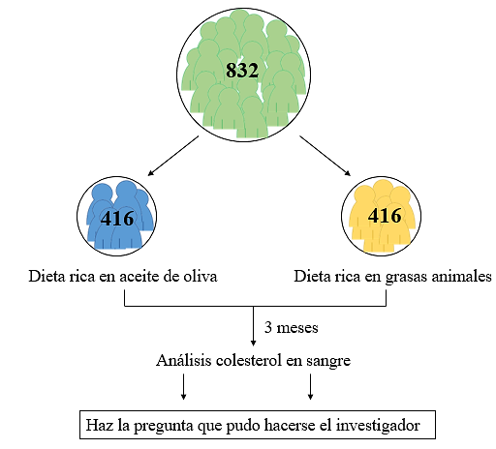

¿Qué se pretende investigar en este estudio? Haz la pregunta que pudo hacerse el investigador.

|  |  |
| --- | --- |
| **Años (edad)** | **Talla (cm)** |
| 10 | 125 |
| 15 | 150 |
| 20 | 175 |
| 25 | 178 |
| 70 | 175 |

Actividad 7. El profesor de Biología y Geología te pide realizar un trabajo de investigación para profundizar en la relación que existe entre la edad y la talla de las personas de tu familia. Al rellenar la tabla obtienes los datos que aparecen en el margen derecho.

Realiza una gráfica donde expongas los datos recogidos.

**ANEXO 2. ACTIVIDAD: “BIENVENIDOS AL GRUPO”**

Tras recibir tu respuesta a la carta del planteamiento, Armando, el epidemiólogo del centro de Coordinación de Alertas y Emergencias Sanitarias, te manda el siguiente correo para que podáis empezar a trabajar:

**Armando Zanón** < institutoepidemiologico@gmail.com >

9:57

Buenos días,

Me alegra ver que habéis aceptado nuestra propuesta. Siento no poder acudir personalmente a entregaos los resultados, pero entenderéis que, dada la situación actual y el gran volumen de trabajo, me es imposible.

Para empezar, me gustaría hacer un estudio donde se refleje el número de personas afectadas por edades. ¿Cuál creéis que sería el etiquetado correcto? Señálalo con un círculo o una cruz.

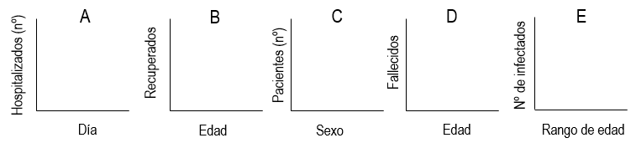

A los pocos minutos, Armando vuelve a escribirte un correo electrónico con una serie de preguntas nuevas:

**Armando Zanón** < institutoepidemiologico@gmail.com >

10:09

Tras leer vuestro mensaje me han surgido nuevas preguntas a las que me gustaría que contestarais:

¿En qué os habéis basado para elegir esa opción y descartar las otras?

¿Qué información obtendrías de cada una de las gráficas anteriores según los ejes?

En caso de haber cambiado elección inicial, comuníquemelo sin problema

**Armando Zanón** < institutoepidemiologico@gmail.com >

10:41

¡Hola de nuevo! Os mando una información de última hora.

Estamos analizando el número de nuevos casos durante los primeros días. Sin embargo, los diferentes grupos de investigación parecen no ponerse de acuerdo con la representación gráfica. ¿Qué dos gráficas representan la misma información? ¿En qué os habéis fijado? ¿Qué indica cada gráfica? (apoyaros en los datos para responder).

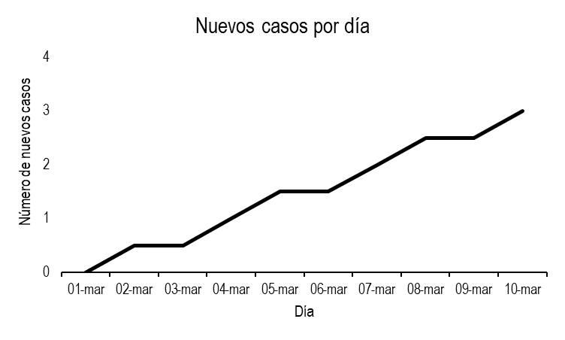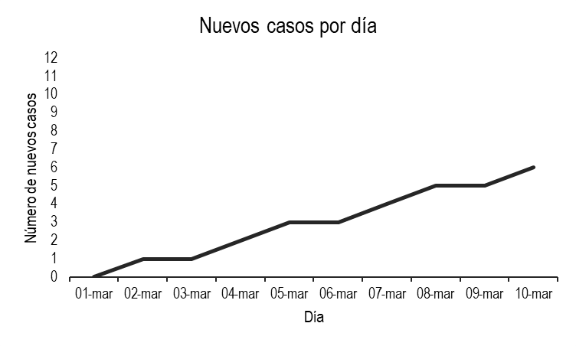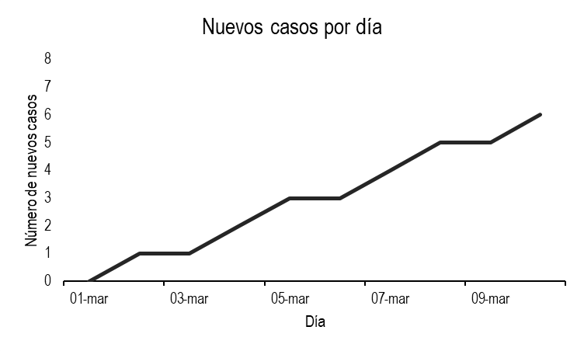

**ANEXO 3. ACTIVIDAD: “LOS CASOS SE DISPARAN”**

Armando os vuelve a escribir para proporcionaros nuevos datos:

¡Buenos días compañeros/as!

Pensábamos que se trataba de un brote restringido a la capital (3), sin embargo, estamos observando casos con sintomatología parecida en ciertas comarcas (1, 2, 4 y 5). En otras, como la Cuencas de Mula (6), el Bajo Guadalentín (7) y la zona más noroeste (8) el número de casos registrados hasta el momento es cero. Sin embargo, aún no disponemos de la totalidad de los datos como podréis ver.

Me gustaría construyerais una gráfica donde se refleje la información que aparece en el mapa:

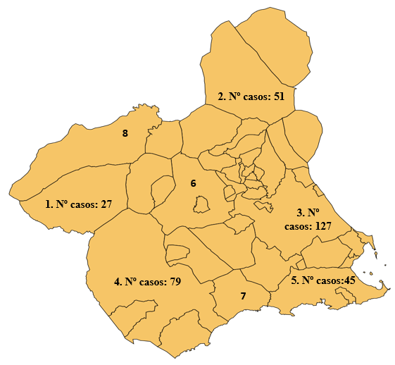

Antes de realizar la gráfica que os piden que respondáis a estas cuestiones…

|  |  |
| --- | --- |
| ¿Qué elementos componen las gráficas? |  |
| ¿Cómo construiríais una tabla para exponer los datos que aparecen en el mapa? |  |
| ¿Cuál es la finalidad de la gráfica? ¿Y de realizar una tabla antes de la gráfica? |  |

Antes de realizar la gráfica en el cuadro que aparece más abajo, creo que puede serle muy útil responder a las siguientes cuestiones:

1) Elección del gráfico

¿Qué tipo de gráfico usarías para representar los datos del mapa (A, B, C u otro) ?

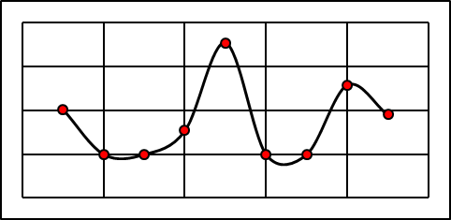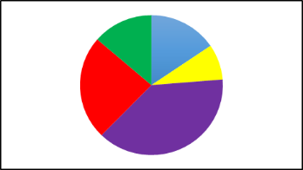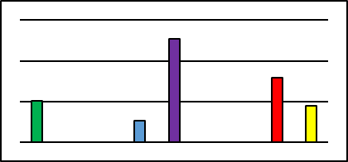           A                                    B                                      C

- ¿Qué motivos os han hecho elegir ese y descartar el resto? ¿Cómo creéis que podrían entenderse mejor los gráficos anteriores?

2) Proporción

- ¿Cuál es el dato mayor? ¿Y el menor? ¿Debéis tenerlo en cuenta? ¿Por qué lo creéis?

- ¿Qué serie van a seguir los ejes de la gráfica (de 5 en 5, de 10 en 10, de 25 en 25…)? Pensad que siempre deben seguir ese patrón.

- En caso de ser un gráfico circular (A), ¿qué deberías tener en consideración?

3) Ejes y títulos de la gráfica

- ¿Qué título va a tener vuestra gráfica? ¿Por qué habéis elegido ese?

- Si los hubiera, ¿qué título van a tener los ejes? ¿Hay unidades? En caso afirmativo, ¿deberías ponerlas? ¿Dónde debéis escribirlas?

- ¿Puede que una leyenda ayude a entender vuestra gráfica? Explica razonadamente tu respuesta.

¡Hola de nuevo!

Una vez estudiadas las zonas geográficas, queremos ver porque algunas zonas tienen un mayor número de casos que otras. Para ello, estamos siguiendo la pista a 4 lugares de esas comarcas al que acudieron muchas personas, entre ellos varios contagiados, el miércoles, 10 días antes de que todo empezara:

|  |  |  |  |
| --- | --- | --- | --- |
| Lugar | Comarcas afectadas | Nº personas contagiadas | Nº personas que acudieron |
| Cines | Área metropolitana, campo de Cartagena, y comarca de Lorca | 0 | 565 |
| Fiestas privadas | Área metropolitana, Comarca de Lorca, altiplano y campo de Cartagena. | 36 | 188 |
| Institutos | Noroeste de la Región, Bajo Guadalentín, Vega del Segura, comarca de Lorca | 66 | 37598 |
| Jardines | Área metropolitana | 7 | 974 |

Buscad un punto en común entre los datos de la tabla y la gráfica que habéis construido.

Parece que muchas personas se contagiaron en esos lugares, pero ¿cómo pudieron contagiarse el resto de individuos? ¿Qué lugar es el foco más peligroso? ¿En qué os habéis basado para dar ese dato?

Escribe una carta al vecindario de las zonas afectadas explicándoles la gravedad de la situación, regiones más afectadas, consecuencias y otros datos que consideres de interés. Para redactarla, apóyate en los datos.

A la atención de los vecinos de ___________________________________________ :

Me dirijo a ustedes para

Fdo.